**Отчет о проведенных мероприятиях в рамках «Декады наук» в Дошкольном образовании МБОУ «Чиркейский образовательный центр им. А.Омарова»**

**с 20 по 30 января 2021 учебного года**

|  |  |  |  |  |
| --- | --- | --- | --- | --- |
| **№** | **Муниципальное образование** | **Предметное направление** | **Мероприятие** | **Количество участников** |
| 1 | Дошкольное образование МБОУ «Чиркейский образовательный центр им. А.Омарова» | Познавательное развитие ФЭМП | Открытое занятие в младшей группе «Геометрическая фигура – треугольник»  Открытое занятие в старшей группе «Письма королевы математики» | 21 |
| 2 | Социально – коммуникативное развитие: окружающий мир | Открытое занятие в младшей группе «Зачем нужна вода?» | 21 |
| 3 | Речевое развитие «Русский язык» | Открытое занятие в старшей группе «Моя семья» | 22 |
| 4 | Речевое развитие «Родной язык» | Открытое занятие в средней группе «Домашние животные»  «Дагестан – страна гор» | 22 |
| 5 | Художественно – эстетическое развитие «Музыка» | «Путешествие в страну музыки» | 23 |
| 6 | Социально – коммуникативное развитие: окружающий мир | Открытое занятие в старшей группе « Мир вокруг нас» | 22 |

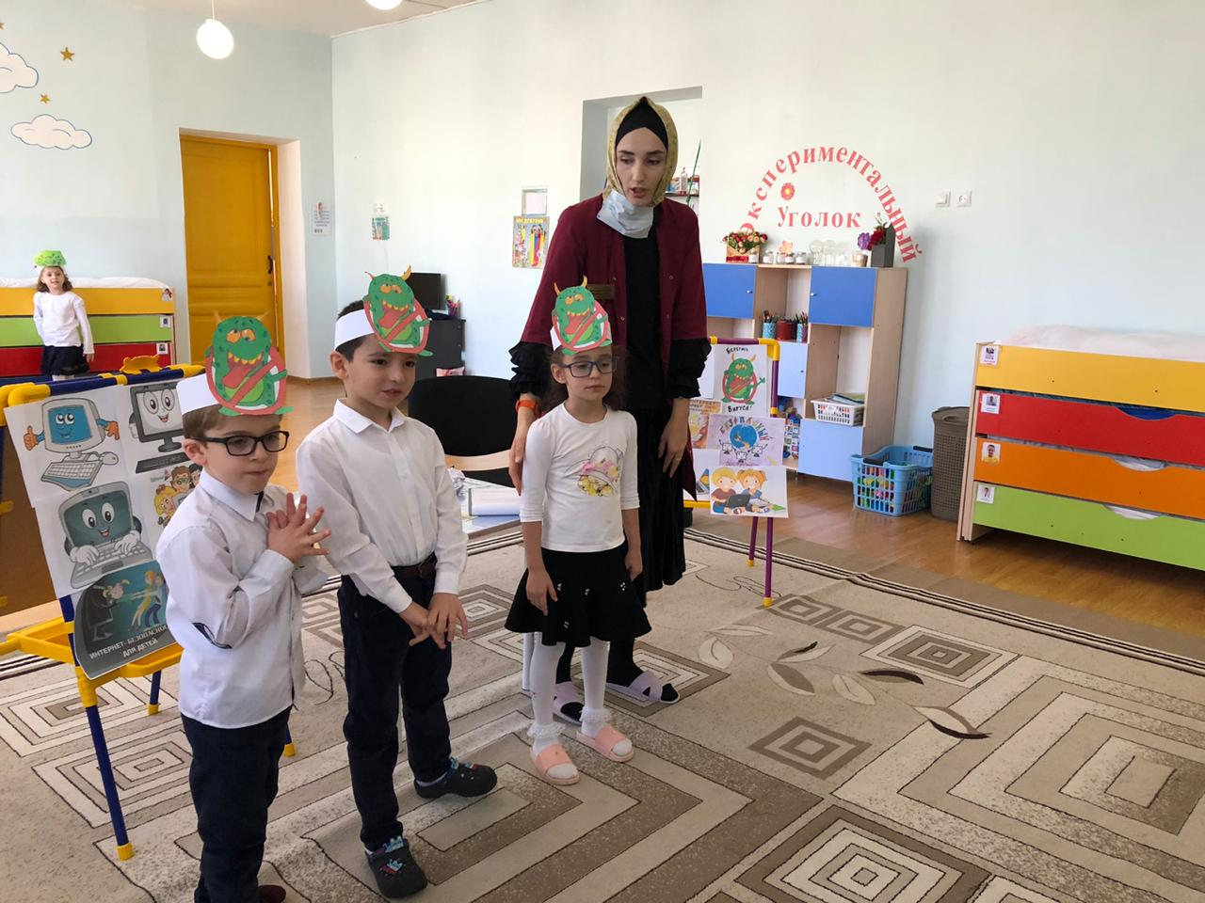 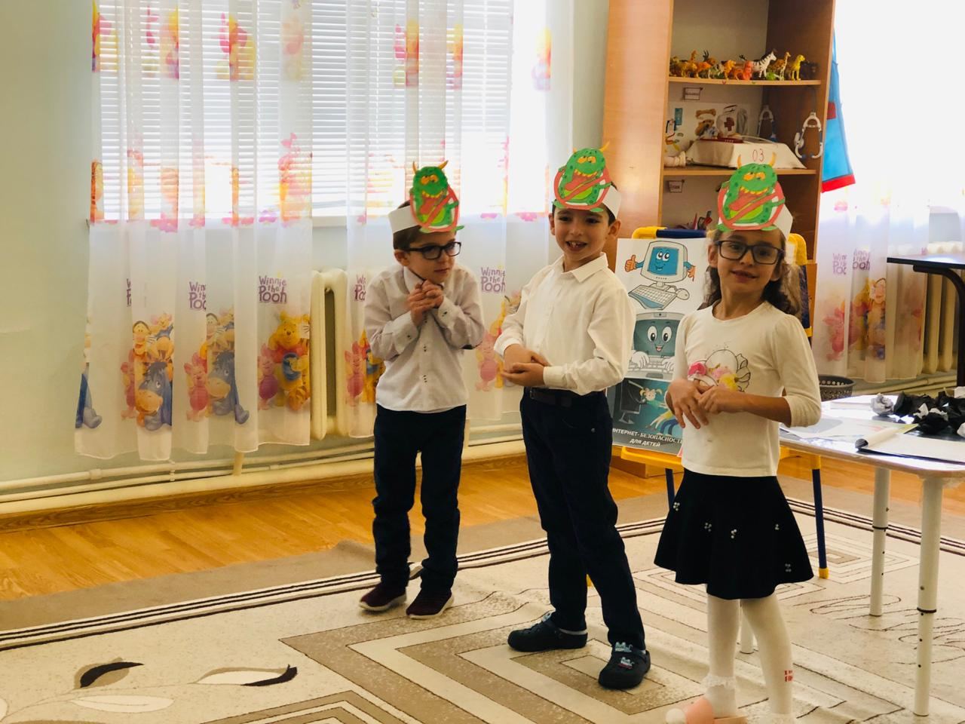

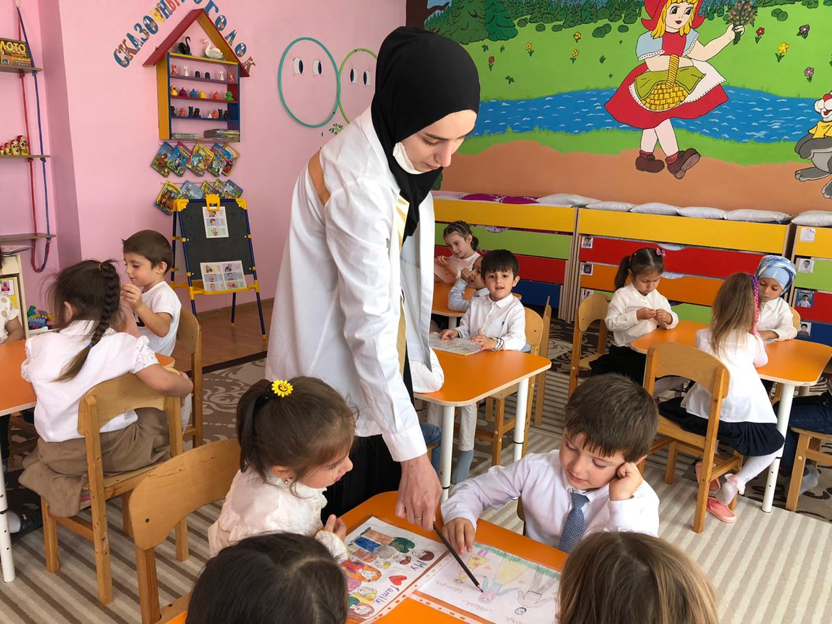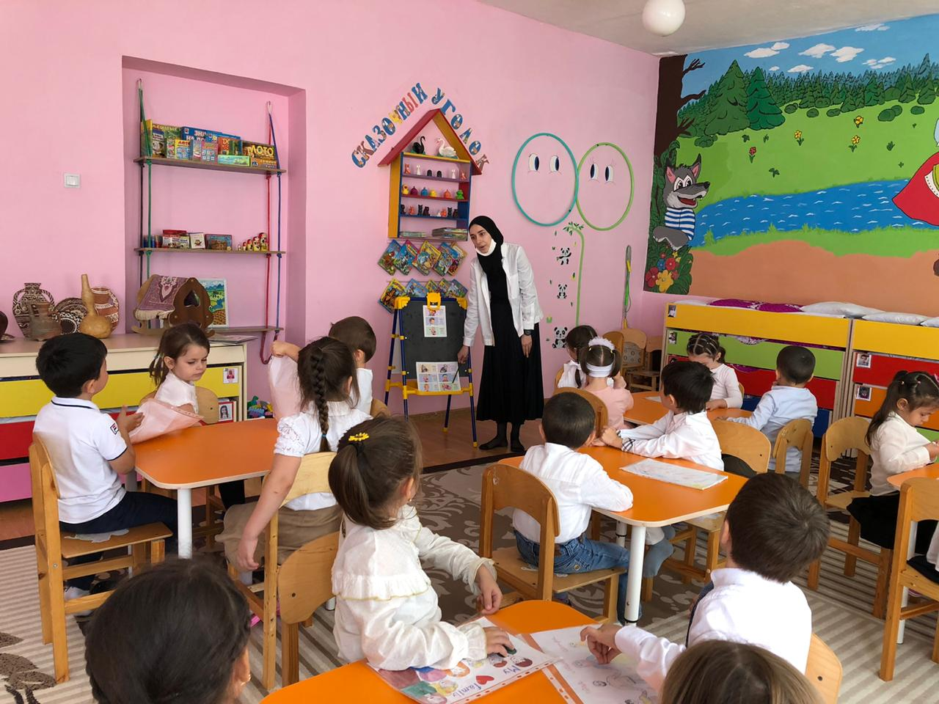Социально – коммуникативное развитие Открытое занятие в старшей группе «Почемучки», тема занятия «Безопасный интернет»

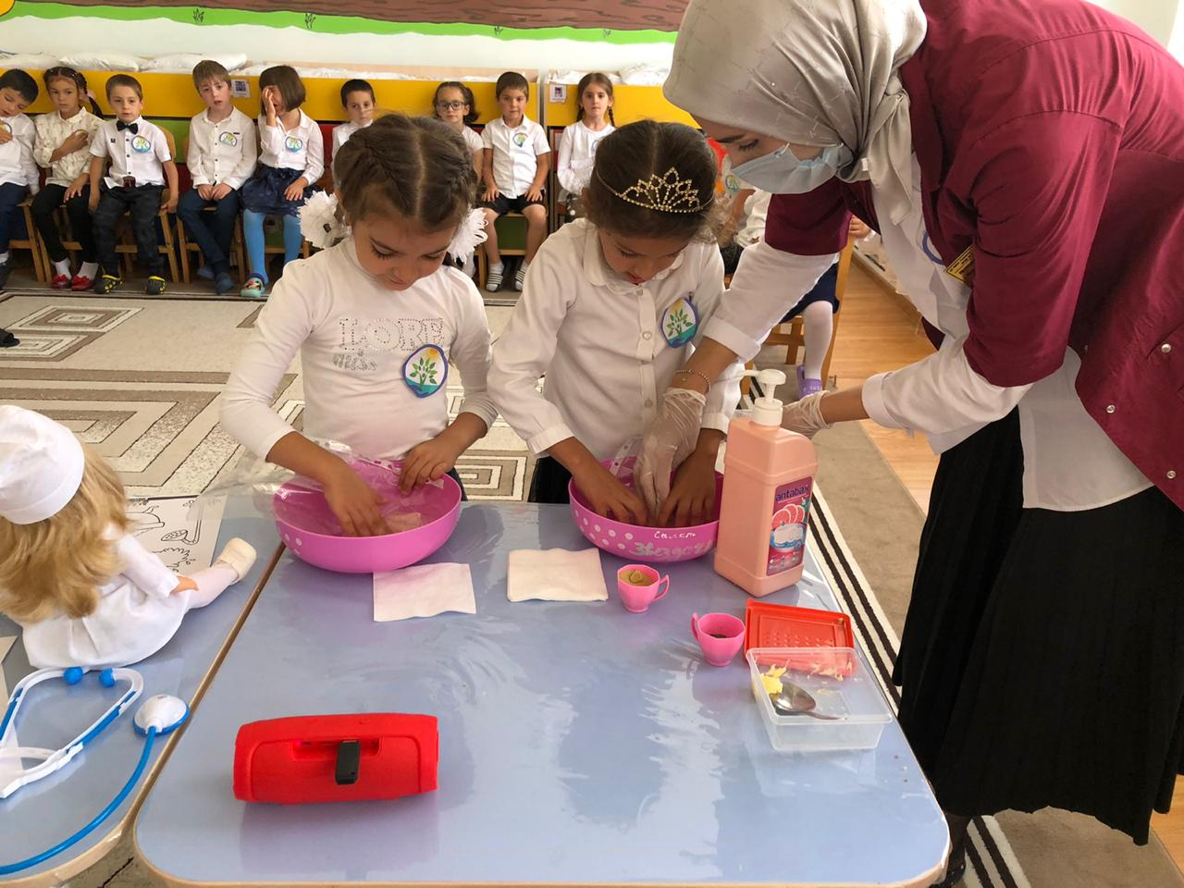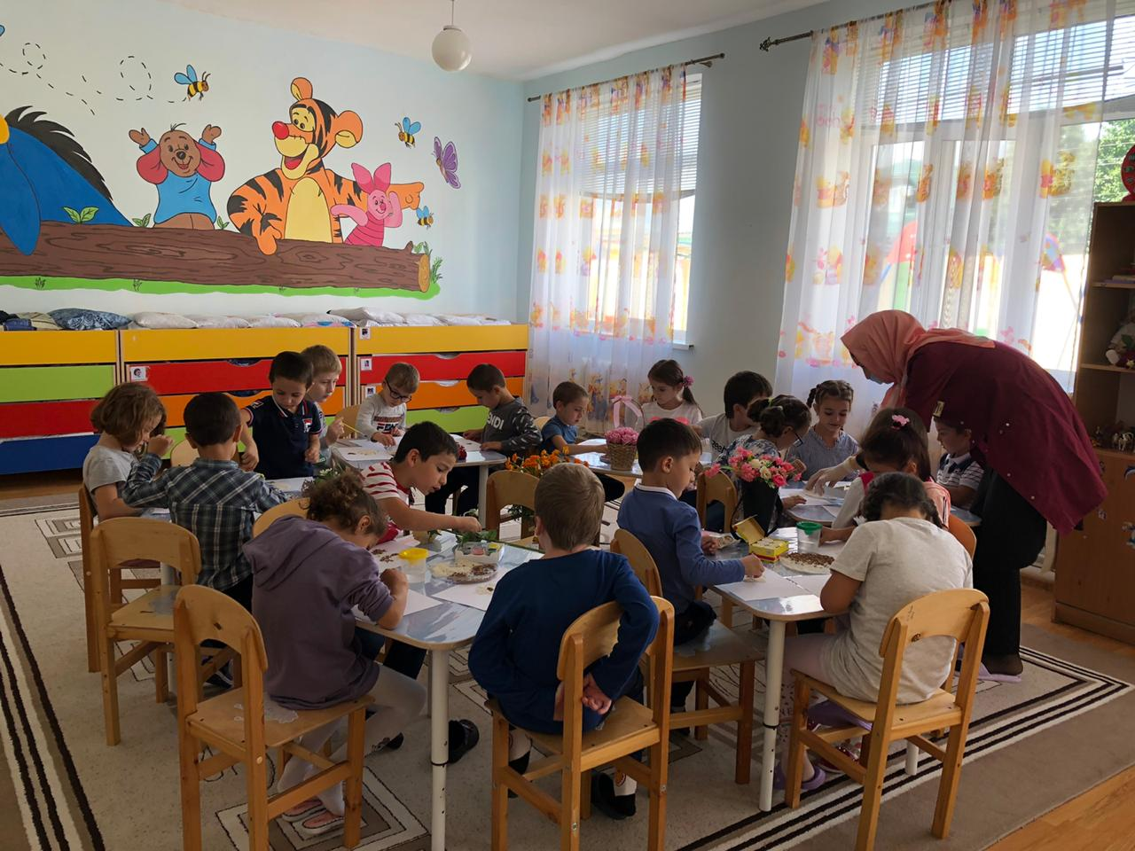

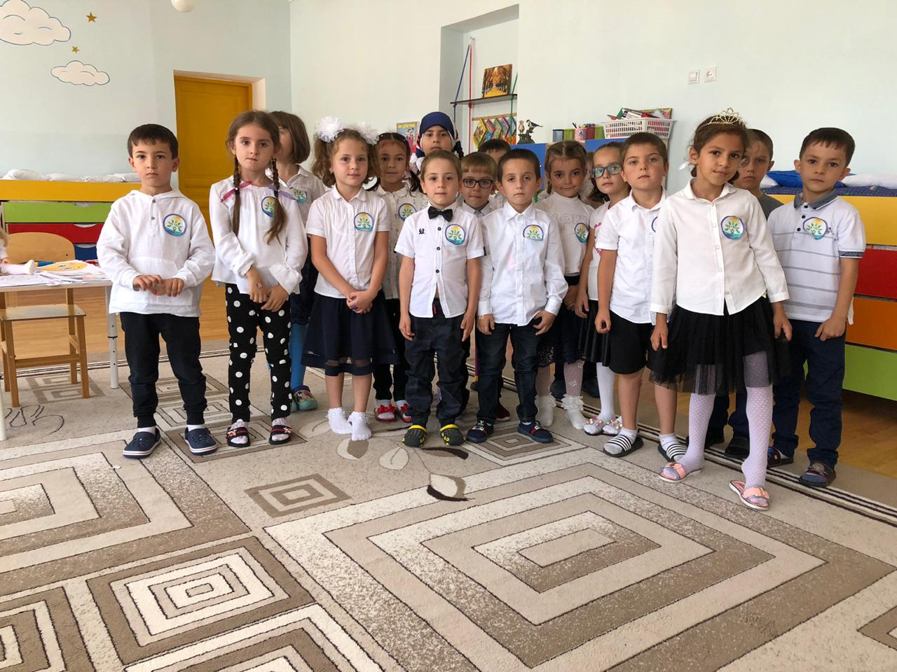

Познавательное развитие: открытое занятие «ФЭМП», тема «Считаем до 10»

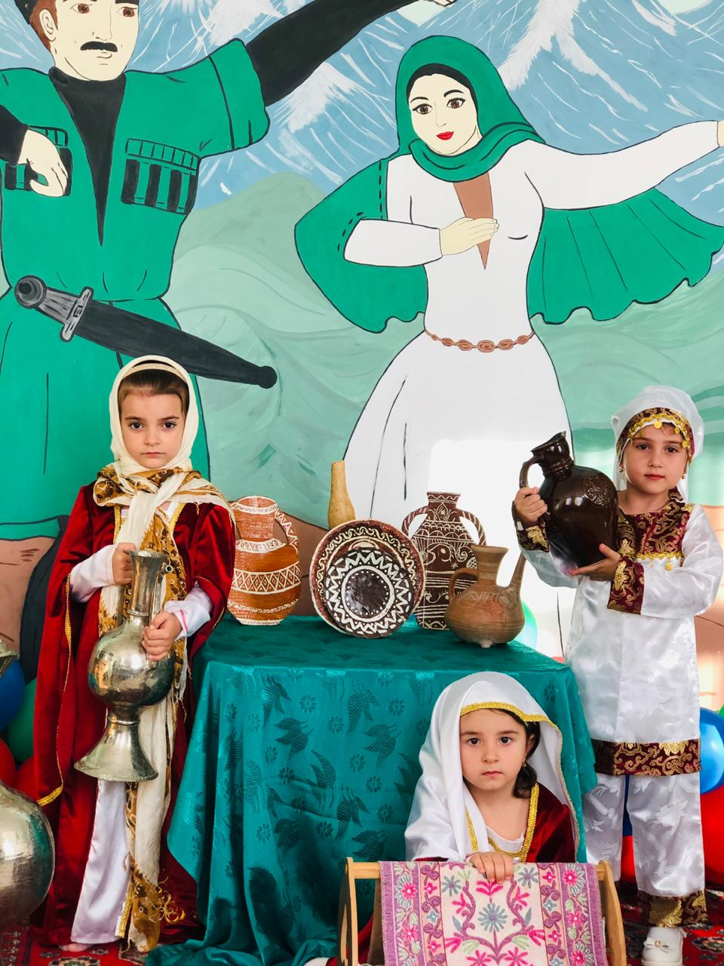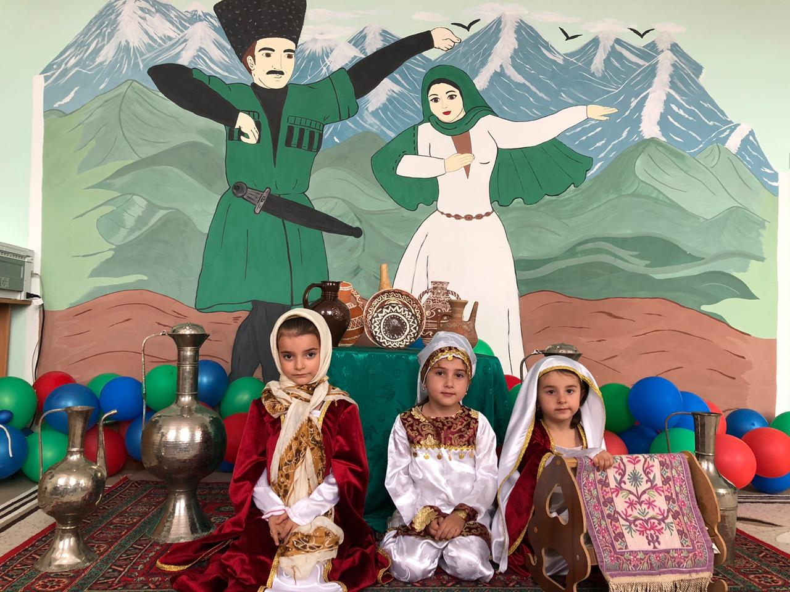

Развитие речи: Открытое занятие в средней группе «Звездочки» по родному языку, тема: «Дагестан – страна гор».

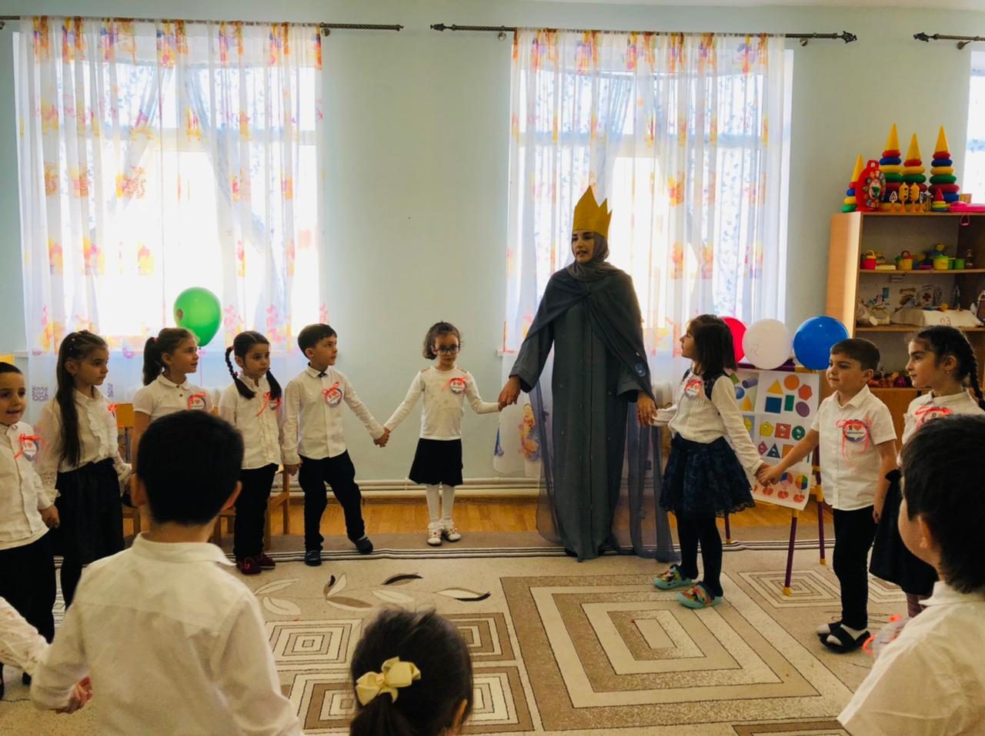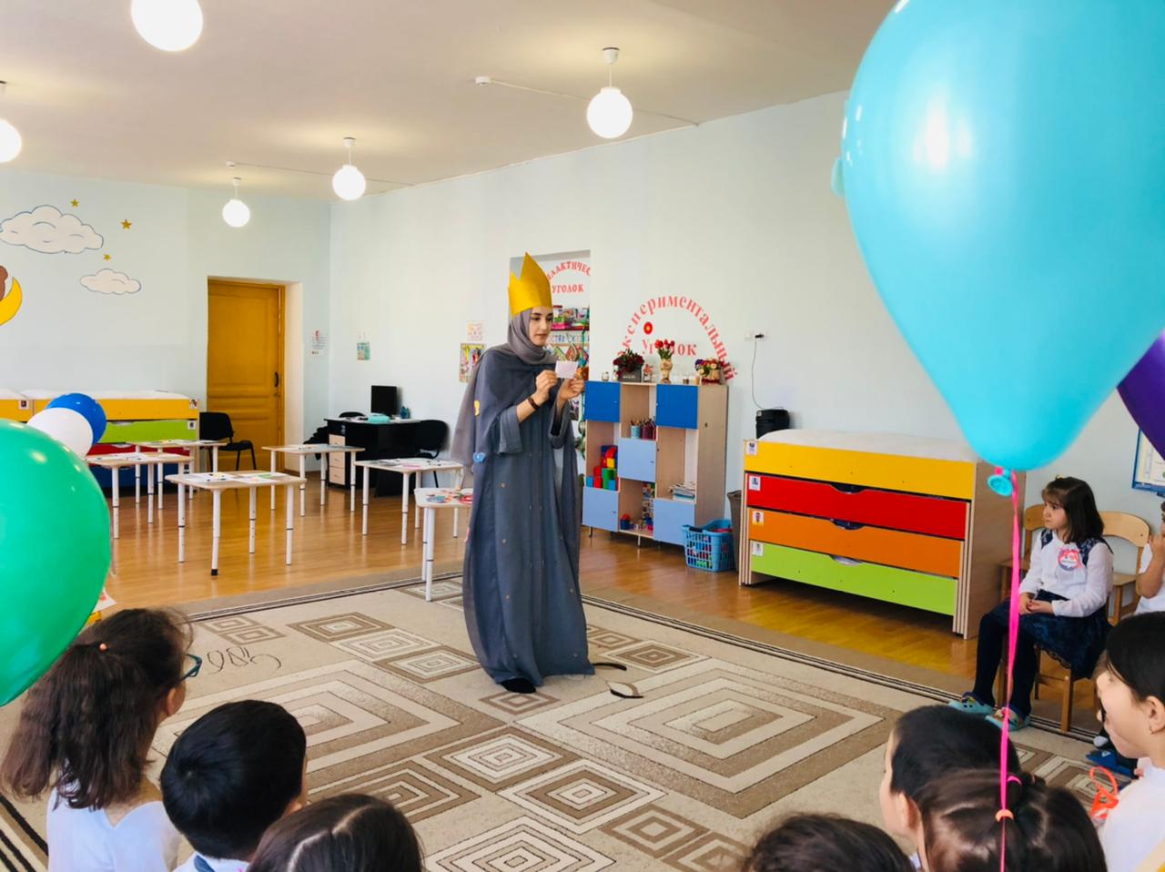

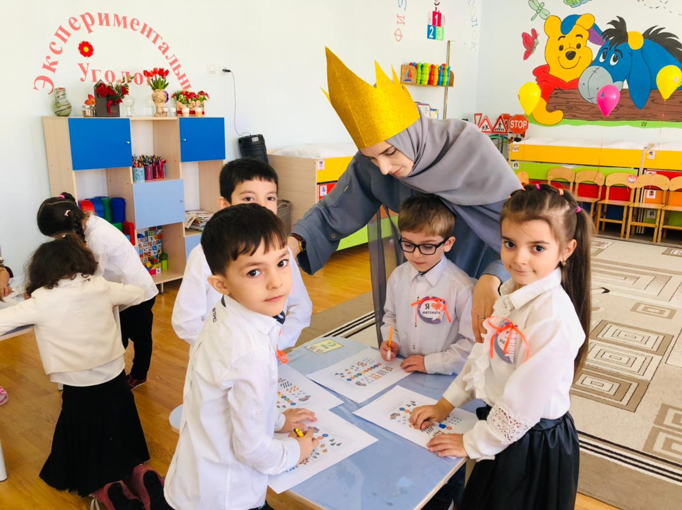

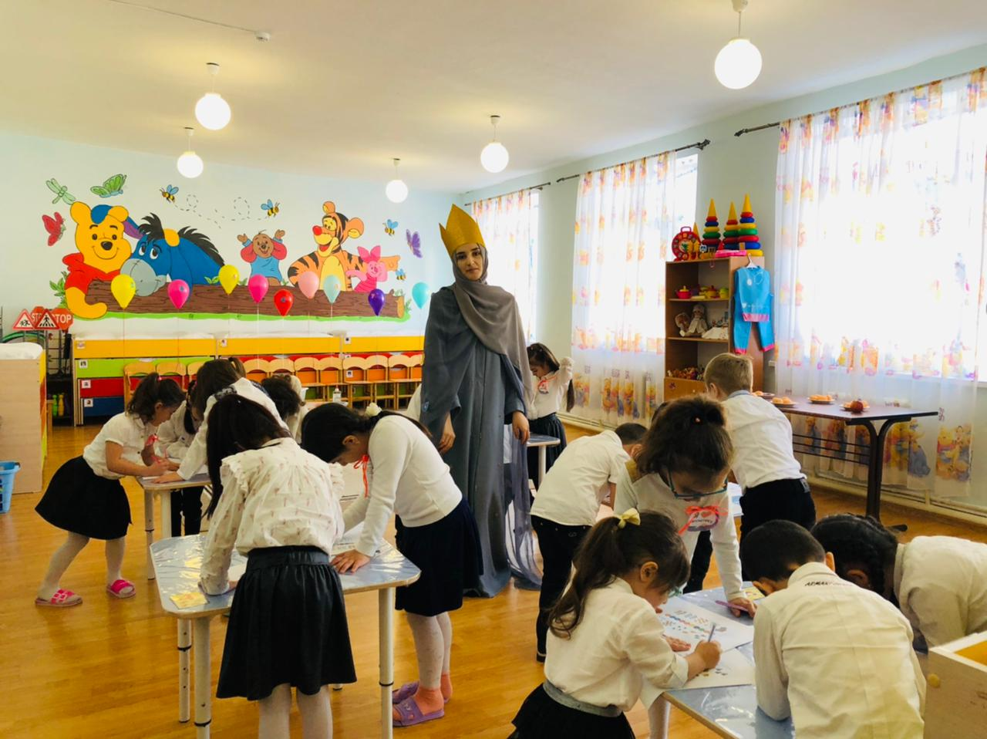

Открытое занятие в старшей группе по познавательному развитию «ФЭМП» на тему «Письма Королевы математики»